**MINISTERUL EDUCAȚIEI ȘI CERCETĂRII AL REPUBLICII MOLDOVA**

**Universitatea Tehnică a Moldovei**

**RAPORT**

Lucrare de laborator nr. 2

la cursul ***„Baze de date”***

**A efectuat :**   **St. gr. CR-221FR Serba Cristina**

**A verificat: asist. univ. Evgheni Bucicovschi**

**Chișinău 2024**

# Sarcina lucrării:

Definirea structurii bazei de date cu ajutorul căreia va fi creată partea back end a paginii “Flowers for Algernon”

# Mersul lucrării:

Legătura dintre tabelele a fost creată în phpMyAdmin și este explicată prin concepte de baze de date relaționale, care folosesc chei primare și chei externe pentru a conecta informațiile din tabele distincte.

Astfel, în baza de date pentru *Flowers for Algernon*, legăturile sunt realizate prin:

* Tabelul *autor* cu un *id_autor* unic pentru fiecare autor.
* Tabelul *Algernon* care conține *id_autor* ca cheie externă, legând fiecare carte cu autorul său.
* Tabelul *personaje*, care poate include o coloană *id_rol* pentru rolul personajului și *id_autor* ca legătură la autor.
* Tabelul *adaptari* care poate fi conectat prin *id_carte* pentru a indica ce carte a fost adaptată, formând astfel o relație.

# Modelul Conceptual al Domeniului de Studiu

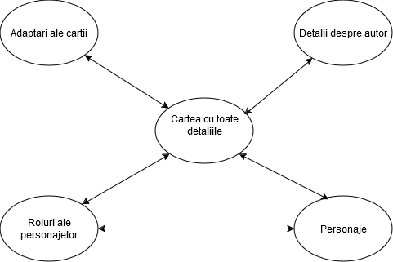

# Modelul logic al bazei de date

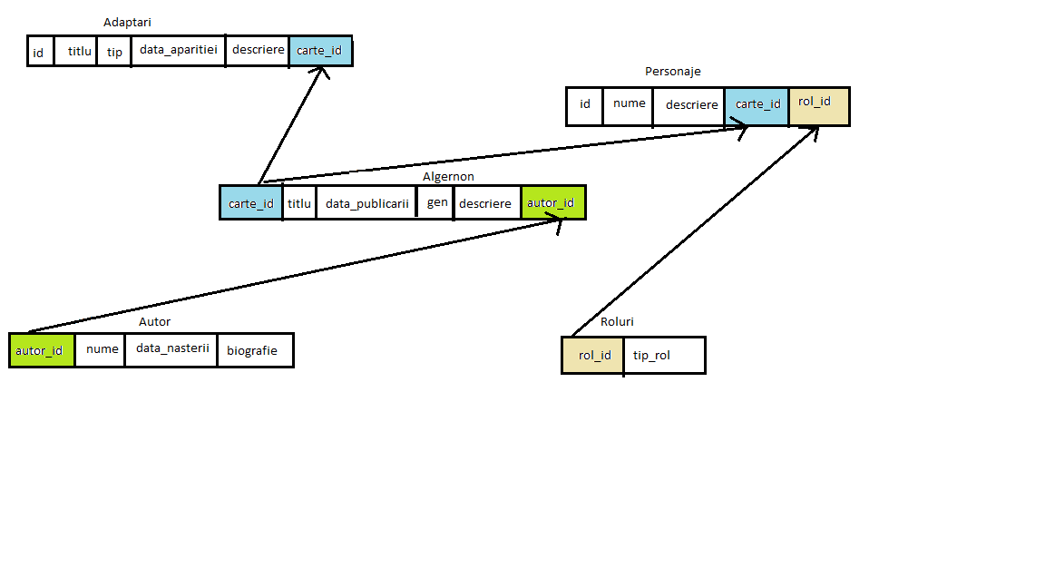

# Machetul bazei de date:

|  |  |  |  |
| --- | --- | --- | --- |
| Algernon | Carte_id | Int | Primary key not NULL |
| Titlu | Varchar(50) |  |
| Data_publicarii | Date |  |
| Gen | Varchar(50) |  |
| Descriere | Text |  |
| Autor_id | Int | Foreign key |
| Adaptari | Adaptare_id | Int | Primary key not NULL |
| Titlu | Varchar(100) |  |
| Tip | Var(50) |  |
| Data_aparitiei | Date |  |
| Descriere | Text |  |
| Carte_id | Int | Foreign key |
| Autor | Autor_id | Int | Primary key not NULL |
| Nume | Varchar(100) |  |
| Data_nasterii | Date |  |
| Biografie | Text |  |
| Personaje | Personaj_id | Int | Primary key not NULL |
| Nume | Varchar(100) |  |
| Descriere | Text |  |
| Carte_id | Int | Foreign key |
| Rol_id | Int | Foreign key |
| Roluri | Rol_id | Int | Primary key not NULL |
| Tip_rol | Varchar(50) |  |

# Reprezentarea grafică a tabelelor

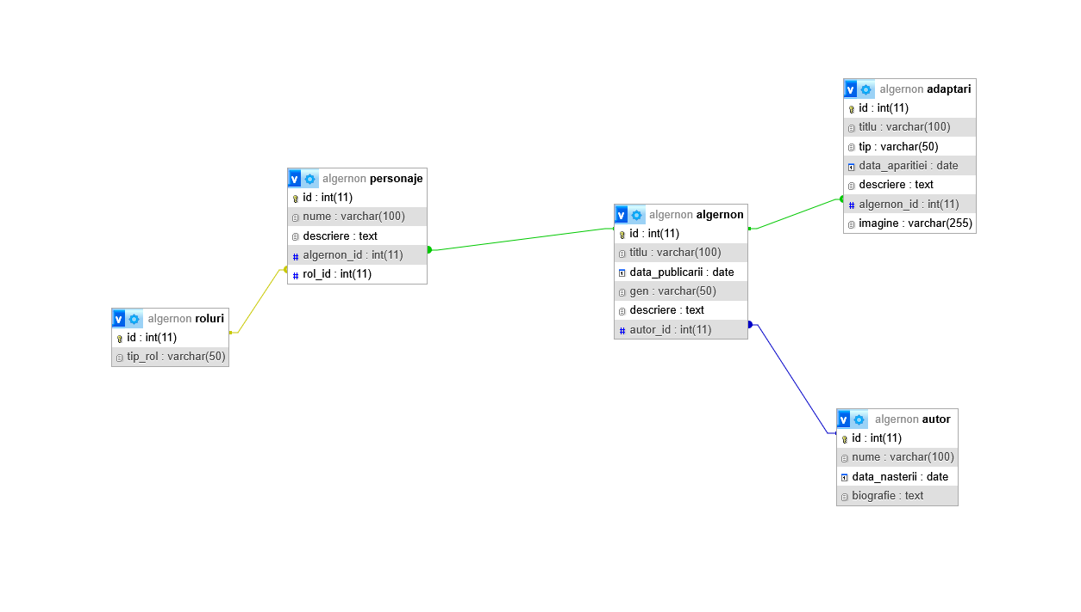

# Concluzie

În concluzie, am evidențiat importanța stabilirii legăturilor între tabele într-o bază de date relațională pentru proiectul dedicat cărții *Flowers for Algernon*. Prin crearea de chei primare și chei externe în tabelele *autor*, *Algernon*, *personaje*, *rol* și *adaptari*, s-a asigurat o structură de date coerentă, capabilă să organizeze eficient informațiile și să permită accesul rapid și organizat la date.

Legăturile stabilite reflectă relațiile naturale dintre entități: autorul cărții, adaptările sale și personajele implicate. Relațiile One-to-Many, cum sunt cele dintre *autor* și *adaptari*, sau *personaje* și *rol*, permit păstrarea unor date centralizate și evitarea redundanței, în timp ce constrângerile de integritate asigură corectitudinea și consistența datelor.